SIMULAÇÃO DE DINÂMICA DE RELEVO
Guilherme Diegoli Neto
Prof. Dalton Solano dos Reis - Orientador
- Introdução
A paisagem do planeta Terra está em constante mudança. Esse processo, que pode levar milhões de anos, deve-se a atuação de diversas forças da natureza sobre os componentes que formam a paisagem. Essas forças podem ser divididas entre internas (endógenas, provenientes de dentro das camadas da Terra) e externas (exógenas, provenientes de fatores externos ao solo) (GEOGRAFIA OPINATIVA, 2013). Exemplos de forças endógenas são o vulcanismo e o tectonismo, enquanto exemplos de forças exógenas são a chuva, vento e rios. A intensidade de cada força sobre a paisagem pode variar de região para região. Um ambiente desértico sofrerá muito mais alterações devido ao vento do que à chuva (GEOGRAFIA OPINATIVA, 2013).
Outros processos de alteração da paisagem mais imediatos, como deslizamentos de terra e erosão em menor escala podem causar prejuízos sociais e econômicos, sendo desejável a sua prevenção ou redução dos efeitos. Um exemplo da capacidade de destruição destes processos pode ser verificado analisando-se a enchente de novembro de 2008, quando ocorreram diversos deslizamentos que alteraram drasticamente a paisagem em vários pontos da cidade. O evento pode ser entendido como consequência do alto índice de precipitação nos meses anteriores, com ápice a partir de 18 de novembro (POZZOBON, 2013, p. 23).
A fim de reduzir ou evitar os prejuízos causados por esses eventos, foram desenvolvidos diversos métodos para identificar situações de risco. Mesmo regiões que nunca sofreram eventos no passado podem vir a sofrer acidentes no futuro, devido a condições induzidas pelo homem, como alterações na topologia natural (HIGHLAND; BOBROWSKY, 2008, p. 59). Embora a maioria dos métodos de detecção ainda necessite de ação humana, recentemente tem se visto o uso da computação para efetuar simulações de volume da massa de deslizamento e estabilidade de encostas (HIGHLAND; BOBROWSKY, 2008, p. 61).
Tendo em vista os métodos comentados, este trabalho se propõe a desenvolver um modelo de simulação para deslizamentos de terra (assim como outros processos de alteração da paisagem) que providencie uma previsão simplificada dos efeitos de possíveis eventos futuros, com base em conhecimentos imediatamente disponíveis (mapa de relevo, composição do solo, previsão de chuvas), permitindo inclusive a atualização da previsão após a introdução de novos dados de entrada.

OBJETIVOS
O objetivo deste projeto é desenvolver um software que permita a análise das alterações causadas por processos de dinâmica de relevo sobre uma paisagem virtual, de forma simplificada.
Os objetivos específicos são:
- criar, visualizar e editar uma paisagem virtual por meio de um software desktop utilizando o motor de terreno da plataforma Unity (UNITY TECHNOLOGIES, 2016);
- simular, de forma simplificada, os efeitos dos processos de dinâmica de fluidos, erosão eólica e hidráulica, e deslizamentos sobre a paisagem virtual;
- acumular estatísticas sobre uma iteração específica da simulação, tanto visíveis graficamente como na forma de relatórios, tabelas ou dados brutos.

trabalhos correlatos
A seguir são apresentados dois trabalhos correlatos ao proposto. No item 2.1, é descrito o projeto WebGL Craftscape (BOESCH, 2011), no item 2.2 é descrito o jogo de computador From Dust (UBISOFT, 2011).

CRAFTSCAPE
A aplicação WebGL Crafscape é um simulador de dinâmica de relevo inspirado pelo jogo de computador From Dust (BOESCH, 2011). A aplicação simula erosão hidráulica sobre um terreno inicialmente rochoso. O terreno é representado por uma malha hexagonal, o que permite uma representação mais fiel do que uma malha de grade tradicional. Também há a simulação de corpos de água no terreno, feita através de um simples algoritmo baseado na diferença entre alturas. Com base nessa funcionalidade, é realizada a simulação da erosão hidráulica, convertendo-se o terreno rochoso em solo com base no fluxo da água, e transportando-se o solo na direção da corrente, criando um processo de escavação por onde a água passa (BOESCH, 2011).
Para gerar os corpos de água no terreno, a aplicação simula o processo de precipitação, lentamente submetendo o relevo como um todo ao processo de erosão, enquanto a água se acumula em pontos específicos e passa a escorrer para as partes mais baixas, formando rios e vales. Para evitar uma sobrecarga da paisagem com corpos de água, a aplicação também simula o processo de evaporação, gradativamente removendo a água da paisagem. Esses dois processos, assim como o processo de erosão em si, podem ser desabilitados pelo usuário se desejado. A aplicação também permite que o usuário adicione ou remova manualmente rocha, solo ou água à paisagem (BOESCH, 2011).
Embora a simulação da erosão hidráulica e dinâmica de fluidos tenha um resultado satisfatório (Figura 1), a aplicação não trata de outros processos relevantes para uma análise mais completa da dinâmica do relevo, como a erosão eólica e grandes deslizamentos de terra. As opções de parametrização disponíveis também são limitadas, não possibilitando a alteração de valores específicos de precipitação e evaporação, ou a definição da cobertura do solo (BOESCH, 2011).
Figura 1 - Exemplo de execução do aplicativo Craftscape

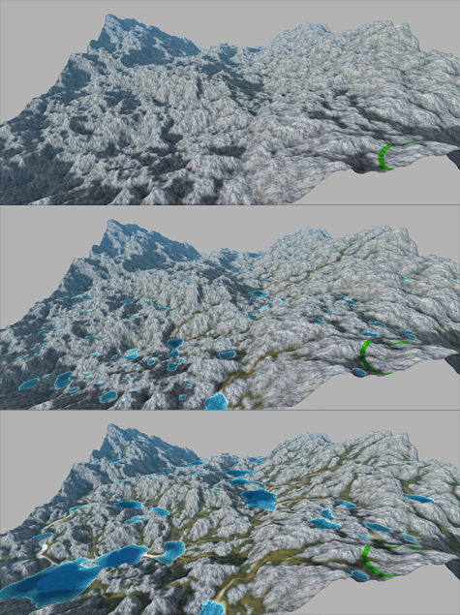
Fonte: Boesch (2011).

FROM DUST
From Dust (UBISOFT, 2011) é um jogo de computador projetado por Eric Chahi. O jogo, lançado em julho de 2011, é notável por sua complexa simulação de dinâmica de relevo em tempo real, tratando processos como erosão hidráulica, deslizamento de areia e formação de dunas, crescimento de cobertura vegetal (Figura 2) e até ciclos de marés e vulcanismo (Figura 3) (UBISOFT, 2011).
O jogo coloca o jogador no papel de um “sopro” invocado por uma tribo primitiva, com o poder de alterar a paisagem coletando e depositando os materiais que a formam, como areia, água e lava. O objetivo do jogo é proteger a tribo de desastres naturais e ajuda-la em sua migração, desviando o curso de um rio para permitir a travessia, por exemplo. O jogo também possui um objetivo opcional de cobrir a maioria do terreno com vegetação (UBISOFT, 2011).
O terreno é modelado e a simulação computada através de uma grade, podendo alcançar de 100.000 a 200.000 células para calcular por frame. Por ter um custo alto de processamento, a simulação foi desenvolvida utilizando uma linguagem de baixo nível similar a VS Assembly, o que permitiu que a simulação tirasse o maior proveito possível da memória cache do processador, resultando em uma simulação mais rápida (CHAHI, 2011).
Embora a simulação seja robusta, ela continua sendo apenas mais uma funcionalidade do jogo. As paisagens são pré-definidas e compactadas, e os agentes alteradores do relevo se encontram em poucos locais específicos e fixos, como uma nascente de água ou um vulcão. A maioria dos efeitos acaba sendo causada pelas ações do jogador (UBISOFT, 2011).
Figura 2 - Exemplo de paisagem afetada pela erosão no jogo From Dust
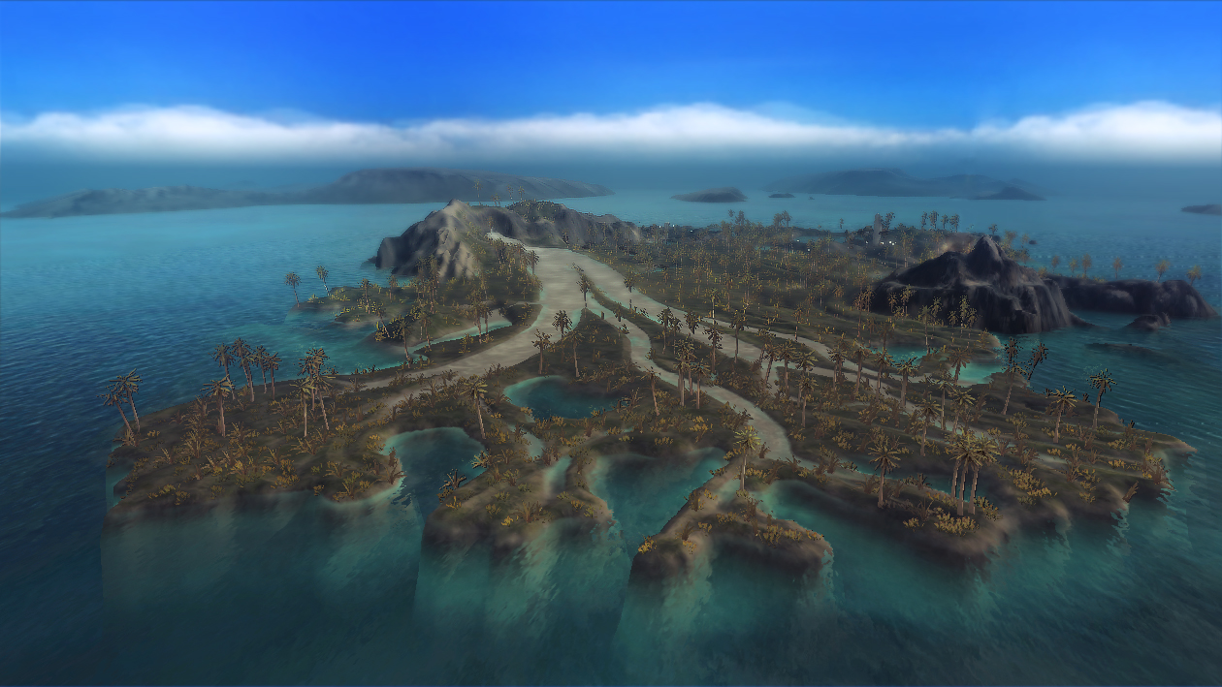
Fonte: Ubisoft (2011).
Figura 3 – Conceito de vulcanismo do jogo From Dust
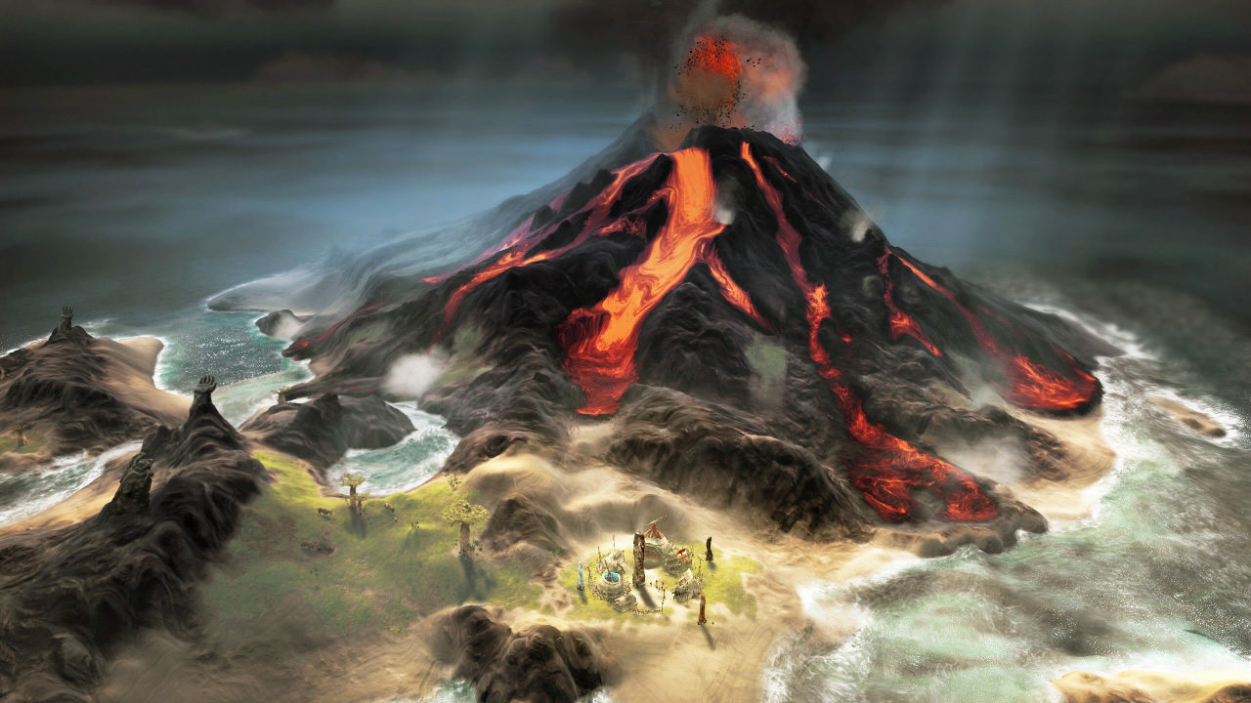
Fonte: Ubisoft (2011).

proposta DO SOFTWARE
Neste capítulo serão analisadas algumas das principais semelhanças e diferenças entre os dois trabalhos correlatos apresentados, seguida de uma proposta para o desenvolvimento do software de simulação com base nessas diferenças, os requisitos funcionais e não funcionais do software, a metodologia que será utilizada e um cronograma para a realização das metas.

JUSTIFICATIVA
O quadro 1 apresenta algumas das principais semelhanças e diferenças entre os dois trabalhos correlatos apresentados:
Quadro 1 – Comparativo entre os trabalhos
 | Craftscape | From Dust
tipos de cobertura da paisagem | solo/rocha | solo/rocha
erosão do solo | erosão hidráulica | erosão hidráulica
erosão da rocha | erosão hidráulica | sem
dinâmica de fluidos | simples | complexa (ondas/marés)
Vulcanismo | sem | com
influência do clima | precipitação/evaporação | sem
deslizamento de terra | sem | simples (efeito da gravidade)
paisagem inicial | geração procedural | pré-definidas
editor de relevo | sim | sim (no modo livre)
Fonte: elaborado pelo autor.
Através dos dados apresentados no quadro 1, é possível verificar que, embora o jogo From Dust seja mais completo em relação aos agentes modificadores da paisagem, este apenas trata os casos mais imediatos, casos esses em sua maioria controlados pelo jogador. A aplicação Craftscape, por outro lado, trata os efeitos passivos da precipitação sobre a paisagem a longo prazo, mas deixa de lado outros fatores que são tratados no jogo. Mesmo que o jogo From Dust simule a movimentação de solo até certo grau, este apenas trata dos efeitos da gravidade sobre uma inclinação.
Apesar dos dois trabalhos conterem modelos de simulação de dinâmica de terreno robustos, ambos ainda não podem ser considerados como uma simulação completa dos processos. Para que seja possível analisar os efeitos das intempéries sobre uma paisagem de uma forma mais próxima da realidade, fatores não tratados em nenhum dos trabalhos devem ser considerados, como a cobertura do solo, precipitação localizada e características dos ventos na região.
Uma simulação com estas características poderia ser utilizada como ferramenta em estudos sobre os processos de dinâmica de relevo. O usuário pode analisar os efeitos sobre uma paisagem fictícia ou real, e repetir o processo sobre diferentes variáveis, buscando uma situação que minimize, maximize ou remova completamente os prejuízos, por exemplo. Além disso, a análise dos algoritmos utilizados na simulação também pode auxiliar nos estudos, com a possibilidade de se aperfeiçoar os algoritmos existentes ou introduzir novos.
O projeto também poderia servir como base para o desenvolvimento de uma simulação que possa prever a ocorrência de deslizamentos considerando variáveis mais complexas, com acurácia mais próxima da realidade. Tal ferramenta poderia ser eventualmente utilizada pela Defesa Civil do município (ou órgão responsável) para auxiliar no direcionamento de esforços preventivos, ou como reforço no processo de educação da população.

REQUISITOS PRINCIPAIS DO PROBLEMA A SER TRABALHADO
O software proposto neste trabalho deve:
- permitir a visualização de uma representação de uma paisagem virtual em 3D, com câmera ajustável (Requisito Funcional – RF);
- permitir a criação e edição de paisagens virtuais, com informações sobre o relevo da rocha e do solo, e a cobertura do solo (Requisito Funcional – RF);
- permitir a importação do relevo de uma paisagem a partir de arquivos de mapa de altura (Requisito Funcional – RF);
- permitir a parametrização de informações relativas aos agentes alteradores da paisagem (Requisito Funcional – RF);
- simular em tempo real as alterações sobre uma paisagem virtual, permitindo a verificação de fenômenos como deslizamentos e erosão (Requisito Funcional – RF);
- calcular e exibir as áreas mais afetadas após a simulação com base em mapas de dispersão, projetados na própria paisagem (Requisito Funcional – RF);
- permitir a visualização de estatísticas relacionados à simulação, como a quantidade de pontos de deslizamento e a massa do solo deslocado (Requisito Funcional – RF);
- efetuar uma simulação simplificada dos processos de erosão, deslizamento e dinâmica de fluidos (Requisito Não Funcional – RNF);
- executar em desktop (Requisito Não Funcional – RNF);
- salvar os dados de uma paisagem ou simulação no disco rígido do computador em que o software estiver executando (Requisito Não Funcional – RNF);
- ser desenvolvido usando a plataforma Unity para visualização (Requisito Não Funcional – RNF).

METODOLOGIA
O trabalho será desenvolvido observando as seguintes etapas:
- levantamento bibliográfico: realizar levantamento bibliográfico sobre os assuntos relacionados no quadro 3 e trabalhos correlatos;
- levantamento de requisitos: reavaliar os requisitos funcionais e não funcionais já definidos, e especificar outros a partir das informações obtidas na etapa anterior, se necessário;
- especificação e análise: formalizar as funcionalidades do software através dos diagramas de classe e de atividades da Unified Modeling Language (UML), utilizando a ferramenta Argo UML;
- desenvolvimento do software base: desenvolver um software que permita a visualização, edição e importação dos dados obtidos no levantamento bibliográfico utilizando a plataforma Unity;
- desenvolvimento do modelo de simulação: desenvolver um modelo de simulação que leve em consideração os processos obtidos no levantamento bibliográfico;
- testes: efetuar a simulação de deslizamentos de terra ocorridos no passado, com base nos dados da época, comparando-se os resultados da simulação com os reais.
As etapas serão realizadas nos períodos relacionados no Quadro 2.

Quadro 2 - Cronograma
 | 2017
 | fev. |  | mar. |  | abr. |  | maio |  | jun.
etapas / quinzenas | 1 | 2 | 1 | 2 | 1 | 2 | 1 | 2 | 1 | 2
levantamento bibliográfico | X | X | X | X
levantamento de requisitos | X | X | X | X
especificação e análise |  |  | X | X
desenvolvimento do software base |  |  |  | X | X | X | X
desenvolvimento do modelo de simulação |  |  |  |  |  | X | X | X | X | X
testes |  |  |  |  |  |  |  | X | X | X
Fonte: elaborado pelo autor.

REVISÃO BIBLIOGRÁFICA
A seção 4.1 providencia uma visão geral sobre os fatores que influenciam a dinâmica de uma paisagem. A seção 4.2 traz conhecimentos mais aprofundados sobre o processo de formação e erosão do solo. Por fim, a seção 4.3 detalha as funcionalidades de edição e renderização de terreno na plataforma Unity.

PROCESSOS EXÓGENOS DE DINÂMICA DE RELEVO
Na geomorfologia, a paisagem consiste no domínio natural da superfície da crosta terrestre. Além de fatores endógenos, como o movimento de placas tectônicas e os fluxos de calor das camadas internas da Terra, a paisagem também sofre alterações causadas pela influência de fatores exógenos, dos quais se destaca o clima (HACKSPACHER, 2011, p. 53).
A diversidade climática vista ao redor do globo se deve a uma série de fatores, destacando-se: vegetação, maritimidade ou continentalidade, latitude, extensão territorial, relevo, e a dinâmica de frentes de massa de ar. A combinação destes fatores afetará as características do clima regional, como a pluviosidade e a temperatura, portanto afetando também a forma como o clima interage com a paisagem (HACKSPACHER, 2011, p. 54 - 55).
O clima, assim como outros fatores exógenos, é o causador de diversos tipos de intemperismos, que podem ser classificados em químicos, físicos e biológicos. Os processos de intemperismo físicos, típicos de climas secos e quentes, degradam as rochas sem alterar a sua composição. Já os processos químicos, relacionados a climas úmidos, resultam na alteração da composição da rocha, que pode eventualmente se tornar solo. Os processos biológicos, causados pela ação de agentes orgânicos, ocorrem a um ritmo mais devagar do que os outros processos, podendo sua ação ser desconsiderada (HACKSPACHER, 2011, p. 58).
Além do clima em si, também é importante analisar a composição da paisagem e como esta reage aos processos de intemperismo. Dentre estes fatores, são destacados o relevo e a composição das rochas da paisagem. O relevo promove diferenças entre distribuição do terreno, infiltração de água da chuva, incidência de raios solares e possibilidade de erosão. Relevos planos, por exemplo, promovem uma boa infiltração da água, intensificando o intemperismo químico e gerando solos de cores mais avermelhadas, enquanto ambientes de baixa infiltração resultam em solos de cores mais claras (HACKSPACHER, 2011, p. 62). Já a composição das rochas influência no grau de influência que os diversos intemperismos pode exercer sobre as mesmas. Por exemplo, calcário e argila são mais suscetíveis ao intemperismo físico e químico do que o granito (HACKSPACHER, 2011, p. 63).
Tendo em vista os fatores levantados, nota-se que uma análise do processo de dinâmica de relevo não pode considerar as possíveis variáveis (clima, relevo, composição) de forma isolada, e sim observar as interações entre as mesmas, as quais definirão as alterações que podem ocorrer sobre uma paisagem.

FORMAÇÃO E EROSÃO DO SOLO
Um dos principais componentes de uma paisagem, o solo compreende um material mineral e/ou orgânico inconsolidado, proveniente de processos de intempéries, os quais definem suas características (HACKSPACHER, 2011, p. 61). Deve, portanto, ser diferenciado da rocha para a análise dos processos de dinâmica de relevo.
O processo de formação do solo (pedogênese) inicia com a ação de forças físicas e químicas sobre o material de origem, que será decomposto em solo imaturo. Este, por sua vez, será decomposto para formar o solo maduro, no qual os minerais mais facilmente intemperizáveis estão quase completamente decompostos, e há uma maior quantidade de argila na composição do solo. Por fim, dado tempo suficiente, o solo maduro pode se tornar tão diferenciado a ponto de ser classificado de solo velho. Neste solo, restam apenas os minerais mais resistentes aos processos de intemperismo (HACKSPACHER, 2011, p. 66 - 67). A velocidade na qual este processo ocorre está relacionada à intensidade dos diversos processos de intemperismo sobre o material, que pode variar de acordo com a frequência na qual esses processos ocorrem, e a resistência dos materiais que compõem o solo a esses processos (HACKSPACHER, 2011, p. 67).
Os processos de erosão hídricos podem ser vistos como o resultado do escoamento ou impacto da água sobre a superfície, levando em consideração sua velocidade (HACKSPACHER, 2011, p. 68). Para se prever a quantidade de solo perdida para erosão de uma única vertente, pode ser utilizada a Universal Soil Loss Equation (USLE) (WISCHMEIER; SMITH, 1978 apud HACKSPACHER, 2011), que leva em consideração os fatores de erosividade da chuva, erobilidade do solo, comprimento e inclinação da rampa, cobertura, manejo e conservação do solo (HACKSPACHER, 2011, p. 68).
O entendimento sobre os processos de formação e erosão será necessário para o desenvolvimento do modelo de simulação do software proposto. Percebe-se que tanto as características do clima (pluviosidade, temperatura, ventos) quanto as da paisagem (relevo, composição, cobertura) devem ser considerados na simulação.

REPRESENTAÇÃO DE TERRENO NA PLATAFORMA UNITY
Unity é uma plataforma de desenvolvimento de aplicativos 2D e 3D. Dentre as diversas funcionalidades fornecidas por sua biblioteca, pode ser encontrado o motor de terreno do Unity. Em tempo de execução, a renderização do terreno é otimizada para maior eficiência (Figura 4), enquanto que no editor, uma série de ferramentas facilitam a criação e edição de terrenos (UNITY TECHNOLOGIES, 2016).
Figura 4 – Exemplo de terreno renderizado na plataforma Unity
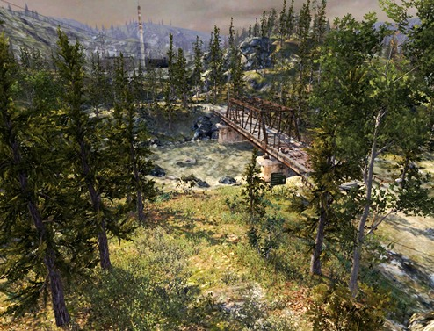
Fonte: Unity Technologies, 2016
Com exceção do posicionamento de árvores e as propriedades gerais do terreno, todas as ferramentas de edição de terreno do Unity funcionam por meio de pincéis, com forma, tamanho e opacidade configuráveis. A utilização destas ferramentas é similar a de um software de pintura, com a aplicação dos pincéis sobre o objeto de terreno (UNITY TECHNOLOGIES, 2016).
Para editar o relevo, o Unity disponibiliza três ferramentas: elevação e rebaixamento, definição de altura e suavização. A ferramenta de elevação e rebaixamento permite que o usuário altere a altitude do relevo com base no pincel selecionado. A ferramenta de definição de altura permite selecionar uma altitude fixa e desenhá-la no terreno, sendo útil para criar uma trilha nivelada, por exemplo. Por último, a ferramenta de suavização rateia as alturas sob o pincel, reduzindo inclinações extremamente acentuadas. O Unity também permite fazer a exportação ou importação do relevo por meio de mapas de altura (UNITY TECHNOLOGIES, 2016).
Além destas ferramentas, o editor também disponibiliza ferramentas para aplicação de texturas, colocação de árvores, grama e outros adereços, e definição de zonas de vento para fins estéticos. Também podem ser alteradas diversas propriedades relacionadas à renderização e simulação do terreno durante a execução (UNITY TECHNOLOGIES, 2016).
Embora seja possível alterar as propriedades do terreno em tempo de execução, as ferramentas de edição só se encontram disponíveis no editor Unity nativamente, o que pode ser um empecilho no desenvolvimento da aplicação, já que necessitaria da utilização do editor Unity para a configuração do terreno. Alternativamente, poder-se-ia desenvolver edição de terreno própria para o software proposto, ou permitir a importação de mapas de altura, que podem ser editados por programas externos.

Referências
BOESCH, Florian. WebGL GPU landscaping and erosion. Basel, Suiça, 2011. Disponível em <http://codeflow.org/entries/2011/nov/10/webgl-gpu-landscaping-and-erosion/>. Acesso em 22 ago. 2016.
CHAHI, Eric. Eric Chahi on From Dust, Peter Molyneux and what's next. [S.I], 2011. Disponível em <http://www.eurogamer.net/articles/2011-11-03-eric-chahi-on-from-dustpeter-molyneux-and-whats-next-interview>. Acesso em 30/10/2016. Entrevista concedida a Wesley Yin-Poole.
GEOGRAFIA OPINATIVA. Dinâmica interna e externa da terra. [S.I], 2013. Disponível em <http://www.geografiaopinativa.com.br/2013/08/dinamica-interna-e-externa-daterra.html>. Acesso em 23 ago. 2016.
HACKSPACHER, Peter Christian. Dinâmica do relevo: quantificação de processos formadores. São Paulo: Editora Unesp, 2011. 146p.
HIGHLAND, Lynn M.; BOBROWSKY, Peter. The landslide handbook: A guide to understanding landslides. Reston, Virginia: U.S. Geological Survey Circular 1325, 2008. 129p.
PROZZOBON, Maurício. Análise da suscetibilidade a deslizamentos no município de Blumenau, SC: Uma abordagem probabilística através da aplicação da técnica pesos de evidência. 2013. Tese (Doutorado em Ciências Florestais) - curso de Pós-Graduação em Engenharia Florestal, Setor de Ciências Agrárias, Universidade Federal do Paraná, Curitiba.
REID, Mark E., et al. Scoops3D: Software to analyze 3D slope stability throughout a digital landscape. Reston, Virginia: U.S. Geological Survey Techniques and Methods, 2015, 218 p.
UBISOFT ENTERTAINMENT. From Dust. [S.I.], 2011. Disponível em <https://www.ubisoft.com/pt-BR/game/from-dust/>. Acesso em 25 ago. 2016.
UNITY TECHNOLOGIES. Unity manual. [S.I.], 2016. Disponível em < http://docs.unity3d.com/Manual/index.html>. Acesso em 11 set. 2016.

ASSINATURAS

(Atenção: todas as folhas devem estar rubricadas)

Assinatura do(a) Aluno(a): _____________________________________________________

Assinatura do(a) Orientador(a): _________________________________________________

Assinatura do(a) Coorientador(a) (se houver): ______________________________________

FORMULÁRIO DE avaliação (PRÉ-PROJETO – PROFESSOR DE TCC)
Acadêmico(a):
Avaliador(a):
ASPECTOS AVALIADOS¹ |  | atende | atende parcialmente | não atende
ASPECTOS TÉCNICOS | - INTRODUÇÃO  O tema de pesquisa está devidamente contextualizado/delimitado?
ASPECTOS TÉCNICOS | O problema está claramente formulado?
ASPECTOS TÉCNICOS | - OBJETIVOS  O objetivo principal está claramente definido e é passível de ser alcançado?
ASPECTOS TÉCNICOS | Os objetivos específicos são coerentes com o objetivo principal?
ASPECTOS TÉCNICOS | - TRABALHOS CORRELATOS:  São apresentados trabalhos correlatos, bem como descritas as principais funcionalidades e os pontos fortes e fracos?
ASPECTOS TÉCNICOS | - JUSTIFICATIVA:  Foi apresentado e discutido um quadro relacionando os trabalhos correlatos e suas principais funcionalidades com a proposta apresentada?
ASPECTOS TÉCNICOS | São apresentados argumentos científicos, técnicos ou metodológicos que justificam a proposta?
ASPECTOS TÉCNICOS | São apresentadas as contribuições teóricas, práticas ou sociais que justificam a proposta?
ASPECTOS TÉCNICOS | - REQUISITOS PRINCIPAIS DO PROBLEMA A SER TRABALHADO  Os requisitos funcionais e não funcionais foram claramente descritos?
ASPECTOS TÉCNICOS | - METODOLOGIA  Foram relacionadas todas as etapas necessárias para o desenvolvimento do TCC?
ASPECTOS TÉCNICOS | Os métodos, recursos e o cronograma estão devidamente apresentados e são compatíveis com a metodologia proposta?
ASPECTOS TÉCNICOS | - LEVANTAMENTO E FONTES BIBLIOGRÁFICAS  Os assuntos relacionados são suficientes e têm relação com o tema do TCC?
ASPECTOS TÉCNICOS | As fontes bibliográficas indicadas contemplam adequadamente os assuntos relacionados (são indicadas obras atualizadas e as mais importantes da área)?
ASPECTOS METODOLÓGICOS | - LINGUAGEM USADA (redação)  O texto completo é coerente e redigido corretamente em língua portuguesa, usando linguagem formal/científica?
ASPECTOS METODOLÓGICOS | A exposição do assunto é ordenada (as ideias estão bem encadeadas e a linguagem utilizada é clara)?
ASPECTOS METODOLÓGICOS | - ORGANIZAÇÃO E APRESENTAÇÃO GRÁFICA DO TEXTO  A organização e apresentação dos capítulos, seções, subseções e parágrafos estão de acordo com o modelo estabelecido?
ASPECTOS METODOLÓGICOS | - ILUSTRAÇÕES (figuras, quadros, tabelas)  As ilustrações são legíveis e obedecem às normas da ABNT?
ASPECTOS METODOLÓGICOS | - REFERÊNCIAS E CITAÇÕES  As referências obedecem às normas da ABNT?
ASPECTOS METODOLÓGICOS | As citações obedecem às normas da ABNT?
ASPECTOS METODOLÓGICOS | Todos os documentos citados foram referenciados e vice-versa, isto é, as citações e referências são consistentes?
Observações:

Assinatura: Data:
FORMULÁRIO DE avaliação (PRÉ-PROJETO – professor avaliador)
Acadêmico(a):
Avaliador(a):
ASPECTOS AVALIADOS¹ |  | atende | atende parcialmente | não atende
ASPECTOS TÉCNICOS | - INTRODUÇÃO  O tema de pesquisa está devidamente contextualizado/delimitado?
ASPECTOS TÉCNICOS | O problema está claramente formulado?
ASPECTOS TÉCNICOS | - OBJETIVOS  O objetivo principal está claramente definido e é passível de ser alcançado?
ASPECTOS TÉCNICOS | Os objetivos específicos são coerentes com o objetivo principal?
ASPECTOS TÉCNICOS | - TRABALHOS CORRELATOS:  São apresentados trabalhos correlatos, bem como descritas as principais funcionalidades e os pontos fortes e fracos?
ASPECTOS TÉCNICOS | - JUSTIFICATIVA:  Foi apresentado e discutido um quadro relacionando os trabalhos correlatos e suas principais funcionalidades com a proposta apresentada?
ASPECTOS TÉCNICOS | São apresentados argumentos científicos, técnicos ou metodológicos que justificam a proposta?
ASPECTOS TÉCNICOS | São apresentadas as contribuições teóricas, práticas ou sociais que justificam a proposta?
ASPECTOS TÉCNICOS | - REQUISITOS PRINCIPAIS DO PROBLEMA A SER TRABALHADO  Os requisitos funcionais e não funcionais foram claramente descritos?
ASPECTOS TÉCNICOS | - METODOLOGIA  Foram relacionadas todas as etapas necessárias para o desenvolvimento do TCC?
ASPECTOS TÉCNICOS | Os métodos, recursos e o cronograma estão devidamente apresentados e são compatíveis com a metodologia proposta?
ASPECTOS TÉCNICOS | - LEVANTAMENTO E FONTES BIBLIOGRÁFICAS  Os assuntos relacionados são suficientes e têm relação com o tema do TCC?
ASPECTOS TÉCNICOS | As fontes bibliográficas indicadas contemplam adequadamente os assuntos relacionados (são indicadas obras atualizadas e as mais importantes da área)?
ASPECTOS METODOLÓGICOS | - LINGUAGEM USADA (redação)  O texto completo é coerente e redigido corretamente em língua portuguesa, usando linguagem formal/científica?
ASPECTOS METODOLÓGICOS | A exposição do assunto é ordenada (as ideias estão bem encadeadas e a linguagem utilizada é clara)?
Observações:

Assinatura: Data:

Representação de um relevo por meio de uma imagem em escala de cinza.

